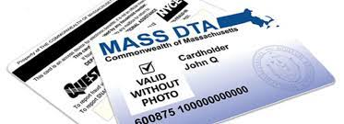保護您的 EBT 卡以及 DTA 福利安全！

在 每次獲得您的福利前都請您 更改您的 EBT 卡 PIN 密碼

- 請撥打您的卡上背面列出的號碼：800-997-2555.
- 請選擇您的語言。
- 請輸入您的卡上正面列出的號碼。
- 請按 2.
- 請輸入您的社會安全號（SSN）的最後 4 位數字。如果您沒有社會安全號，請輸入 DTA 為您指定的 99 號碼的最後 4 位數字。
- 請輸入您的出生年月日（月/日/年，為月份輸入 2 位數字、日期輸入2 位數字、年份輸入 4 位數字）。例如，為 1989 年 12 月 1 日輸入 12 01 1989.
- 請輸入您新的 4 位數 PIN 密碼，然後再輸入一遍。請選擇一個和以往用過的那些 PIN 密碼都不同的 PIN 密碼。

如果您的卡的資訊被盜，這是保護您的福利的最佳做法。

如果您在接受 TAFDC 或 EAEDC 現金援助，請詢問如何把您的福利存入您的銀行賬戶。請打電話給您的案例經理來安排進行直接存款。

請在 Mass.gov/ProtectYourEBT 網頁瞭解更多相關資訊

